GUÍA PARA LA PRESENTACIÓN DE NUEVOS
PROGRAMAS DE INVESTIGACIÓN
por el período del 01/04/2026 al 31/03/2031
Fecha de presentación hasta el 16 de marzo de 2026
Enviar versión digital a la dirección de correo: investigacion.cea@fcs.unc.edu.ar
Ver condiciones y requisitos al final del documento

Programa [denominación]:
Área de investigación:
Ver los Programas vigentes en cada Área: https://sociales.unc.edu.ar/cea/investigación

1. Miembros del programa (adjuntar CV abreviado de directxr, codirectxr y coordinadxr/es; puede descargarse versión del SIGEVA). Se recomienda un mínimo de 5. Completar todos los datos de contacto.

Nombre completo | Rol / Función | Requisito que cumple según artículos 6, 7 y 8 del Reglamento (ver al final del formulario) | DNI | Correo electrónico

2. Fundamentar la pertinencia y aporte del nuevo programa dentro del área elegida. Presentar el enfoque teórico-metodológico del programa (extensión máxima 800 palabras)

En caso de referenciar bibliografía, consignar a continuación:

2.1 Objetivo General

2.2 Objetivos Específicos

3. Proyectos de investigación a desarrollar durante la vigencia del programa
3.1 Proyecto/s colectivo/s (consignar: nombre del proyecto, dirección y codirección, institución que evalúa y periodo. Incluir enlace a la Resolución oficial en caso de proyectos aprobados)

3.2 Proyectos Individuales (consignar: nombre del proyecto, nombre del investigador, dirección y codirección, institución que aprobó el proyecto y periodo. Incluir enlace a la Resolución oficial)

3.3 Señalar con una X los Objetivos de Desarrollo Sostenible (ODS) vinculados a los proyectos de investigación del programa (colectivo/s e individuales)

 |  |  |  |  | 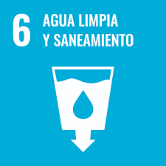 |  |  | 
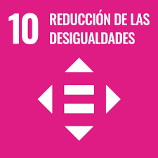 |  |  |  | 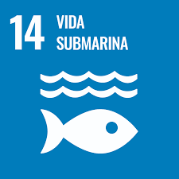 | 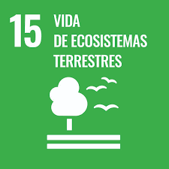 |  | 

4. Formación de recursos humanos a desarrollar durante la vigencia del programa (indicar las modalidades de trabajo destinadas a la formación de integrantes, adscriptxs y ayudantes alumnxs). En caso de ser aprobado, el programa nuevo se presentará a la convocatoria 2026 de inscripciones para incorporar ayudantes y adscriptxs.

5. Docencia (sólo mencionar las actividades académicas que se desarrollarán en el marco del programa, no en carreras de grado o posgrado)

6. Extensión y transferencia (consignar sólo las actividades a desarrollar en el marco del programa, en las que intervendrán uno o más integrantes)

7. Cronograma posible de actividades del programa durante el primer año de vigencia (detallar fecha tentativa (mes, día, horario), breve resumen (300 palabras), destinatarios (formación interna o abierta al público general)

8. Vinculación institucional nacional e internacional (indicar nombre completo y dirección e-mail de instituciones nacionales e internacionales con las que el programa realizará actividades conjuntas, detallar si es de su interés establecer un convenio o una carta de intención con tales instituciones)

Firma:
Aclaración:
Fecha:

Condiciones y requisitos establecidos por el Reglamento de Investigación del CEA (aprobado por RHCD-2023-462-E-UNC-DEC#FCS):
Artículo 2: Los programas de investigación estarán constituidos por un conjunto articulado e integrado de proyectos de investigación referidos a un eje problemático o campo de conocimiento específico que debe inscribirse en algunas de las áreas temáticas inclusivas, inter y transdisciplinarias existentes en el CEA. Los programas deberán contemplar, además, actividades de formación de recursos humanos, extensión y transferencia. Como mínimo los programas deberán incluir dos proyectos de investigación, uno de los cuales deberá ser colectivo y estar aprobado por entidades científicas reconocidas en el sistema nacional o internacional (SECYT, CONICET, Agencias gubernamentales, etc.) o bien por una comisión ad hoc, integrada por al menos dos evaluadorxs especializadxs con formación pertinente a la temática abordada, de acuerdo al protocolo que establezca la Coordinación de Investigación.
Artículo 6: Para asumir la Dirección o Codirección de un programa de investigación se requiere cumplir con alguna de las siguientes condiciones: a) Ser o haber sido directxr o codirectxr de proyectos de investigación avalados y/o subsidiados por SECyT‐UNC u organismos científicos similares reconocidos en el sistema nacional o internacional, con cargo de profesxr titular, asociadx, adjuntx o asistente en el CEA o en otra dependencia de universidades públicas de gestión estatal; b) Ser o haber sido investigadxr sin directxr de instituciones científicas reconocidas en el sistema nacional o internacional; c) Poseer categorías I, II o III en el Programa para la Investigación Universitaria Argentina (PRINUAR) del Ministerio de Educación de la Nación o el programa que lo reemplace en el futuro, d) Haber realizado una actividad continuada como investigadxr de al menos CINCO (5) años en proyectos de investigación acreditados o en Programas de Investigación del CEA; o bien haber cumplido el rol de Coordinadxr de Programa del CEA durante un periodo de al menos TRES (3) años. En todos los casos deberá acreditar título de posgrado y formación de recursos humanos, de extensión y transferencia de conocimiento, publicaciones pertinentes en libros o revistas (preferentemente indexadas) y organización de eventos científicos.
Artículo 7: Para asumir la Coordinación se debe reunir los mismos requisitos solicitados en la categoría integrante del programa de investigación. Son sus funciones:
- Coordinar el conjunto de actividades organizadas por el programa de investigación (reuniones, cursos de posgrado, seminarios y talleres internos, actividades con ayudantes alumnxs y adscriptxs; publicaciones, organización de eventos científicos, etc.).
- Organizar y gestionar las cuestiones operativas de las actividades del programa (difusión, programación y convocatorias a las reuniones, comunicación de las actividades a las respectivas áreas de gestión del CEA, según corresponda, etc.)
Artículo 8: Lxs integrantes de los programas de investigación deberán realizar actividades de investigación en el marco del programa. Deberán cumplir algunos de los siguientes requisitos:
- docentes de universidades estatales;
- egresadxs de posgrado del CEA o de Universidades públicas o privadas del país o del extranjero;
- investigadorxs o becarixs de posgrado de instituciones científicas reconocidas en el sistema nacional o internacional;
- estudiantes de posgrado con proyectos de tesis aprobados en Universidades públicas o privadas del país o del extranjero;
- actores sociales con trayectoria vinculada a la temática, acompañada por una justificación de la Dirección del Programa.
Descargar reglamento completo: https://digesto.unc.edu.ar/handle/123456789/511879

